Όνομα:
Δείτε πως βάζουμε ελληνικά γράμματα και τόνο στις λέξεις:
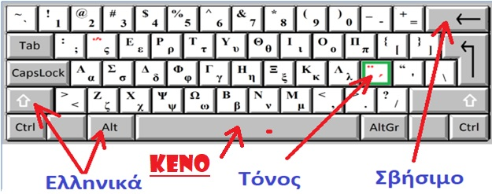
Βρες και γράψε τις φράσεις που είναι στον πίνακα.

